LT 52 JOM (www.jo-ortner.at) DaF

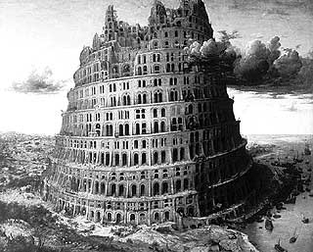
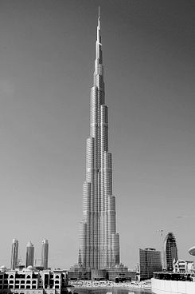
Der Turm zu Babel

Vor langer, langer Zeit
lebte im Zweistromland
ein reicher und mächtiger
König.
Er war reicher und
mächtiger als alle Könige
dieser Welt.

Um seinen Reichtum und seine Macht aller Welt zu zeigen, ließ er eine Stadt bauen.
Die Stadt sollte größer und schöner sein als alle Städte dieser Welt.
In der Mitte dieser Stadt sollte ein prächtiger, hoher Turm stehen. Er sollte prächtiger und höher sein als alle Türme dieser Welt. Er sollte über die Wolken bis weit in den Himmel ragen, wo der alte Gott wohnte.
Auf der Spitze des Turms sollte ein goldener Tempel stehen und in diesem Tempel sollte der neue Gott der Stadt, ein goldenes Kalb wohnen.
Der König ließ Baumeister und Handwerker aus allen Ländern kommen. Viele tausend Arbeiter begannen mit dem Bau des Turms. Der Turm wuchs und wuchs. Nach einigen Jahren reichte der Turm schon bis zu den Wolken.
Der alte Gott schaute hinunter auf die Erde und sah den Turm. Er ließ Regen, Blitze und Donner auf die Erde fallen, aber der Turm wuchs und wuchs weiter.
Da war der alte Gott böse und schickte einen gewaltigen Sturm, der heulend um den Turm brauste. Aber der Turm wuchs und wuchs weiter und erreichte schon fast den Himmel.
Da stieg der alte Gott hinunter auf die Erde und mischte sich als einfacher Handwerker unter die Arbeiter. Er sprach zu jedem von ihnen, aber zu jedem in einer anderen Sprache.
Da vergaßen die Arbeiter, die Handwerker und Baumeister ihre eigene Sprache und ein jeder sprach in einer anderen Sprache. Sie alle sprachen in tausend verschiedenen Sprachen. Keiner konnte den anderen verstehen, auch die eigenen Frauen und Kinder konnten sie nicht mehr verstehen.
Alle liefen durcheinander und keiner wusste, was er tun sollte und was der andere von ihm wollte.
Als der König dies sah, stieg er auf den Turm und sprach zu den Leuten mit lauter Stimme, aber niemand konnte ihn verstehen.
Nach kurzer Zeit verließen alle Handwerker, Baumeister und Arbeiter das Land und kehrten zurück in ihre Heimat. Sie nahmen alles mit, was sie tragen konnten, die kostbaren Steine, die goldenen Türen, Fenster und Stiegen.
Der König musste zusehen, wie sein Turm immer kleiner und kleiner wurde. Er konnte nichts dagegen tun, denn auch seine Soldaten verstanden ihn nicht mehr. Nach vielen Jahren war von dem Turm nichts mehr zu sehen.
Seit dieser Zeit gibt es in der Welt viele tausend unterschiedliche Sprachen und die Leute müssen die Sprachen erst mühsam lernen, um Menschen aus anderen Ländern zu verstehen.

